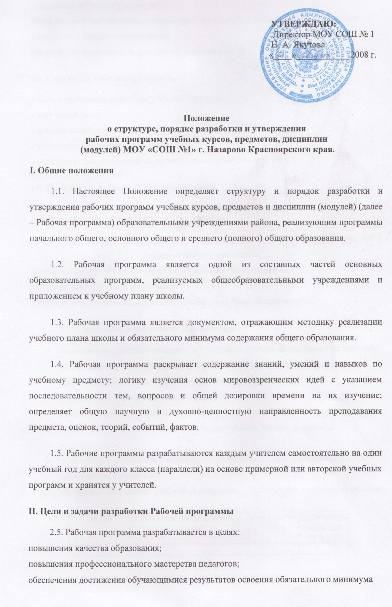
содержания общего образования;
обеспечения конституционного права граждан Российской Федерации на получении качественного общего образования;
обеспечения качественной подготовки выпускников общеобразовательного учреждения.
III. Структура Рабочей программы
Рабочая программа имеет следующую структуру:
- титульный лист;
- пояснительная записка;
- календарно-тематическое планирование;
- перечень работ (контрольных, лабораторных, практических и т.д.).
IV. Порядок разработки Рабочей программы
4.1. В титульном листе Рабочей программы указывается:
наименование общеобразовательного учреждения;
наименование «Рабочая программа учебного курса, предмета, дисциплины (модуля) по ______________ для _______ класса (классов, параллели)»;
фамилия, имя, отчество учителя, составителя Рабочей программы;
год составления рабочей программы;
грифы рассмотрения, согласования и утверждения Рабочей программы.
4.2. В пояснительной записке указываются:
- сведения о нормативно-правовых документах (примерной программе по предмету, на основе которой разработана Рабочая программа, сведения об авторской программе с указанием наименования, автора и года издания);
- цели и задачи изучения учебного предмета;
- место предмета в учебном плане ОУ (количество учебных часов год/неделя);
- общеучебные и специальные (по предмету) умения, навыки и способы деятельности;
- содержание учебного предмета, курса (продолжительность и последовательность изучения тем и разделов);
Оформлять содержание учебной дисциплины рекомендовано по следующей схеме:

№ п/п | Название темы (раздела), урока | Количество часов | Количество часов (л/р, п/р и т.п.)

- требования к уровню подготовки учащихся по предмету;
- количество часов для проведения экскурсий;
- количество часов для проведения контрольных работ;
Название темы (раздела) | Название и № контрольной работы | Даты проведения

- сведения об используемом учебно-методическом комплекте, дополнительной литературе;
- сведения о форме проведения промежуточной аттестации обучающихся;
- календарно-тематический план должен содержать следующие обязательные элементы: № урока п/п, дата (планируемая и фактическая), содержание, тема урока, ЗУН, основные способы учебной деятельности учащихся или характеристика деятельности учащихся, формы контроля

№ темы | Содержание (раздел, тема, тема урока) | Кол-во часов по теме | Дата проведения | ЗУН  (общеучебные, предметные) | Контроль (текущий и итоговый - КИМ) | Способы деятельности | Примечание (д/з, используемые ЦОР)
4.3. Количество учебных часов по предмету в Рабочей программе должно соответствовать годовому количеству учебных часов по учебному плану школы на текущий учебный год. В случае несоответствия количества часов необходимо обосновать изменения в пояснительной записке. При внесении изменений в тематику, логику изменения включения в учебный процесс, количество, продолжительность контрольных работ и т.д. необходимо представить обоснования изменений в пояснительной записке.
4.4. Приложением к Рабочей программе является пакет контрольно-измерительных материалов: экскурсий, контрольных, лабораторных, практических работ .
V. Порядок утверждения Рабочей программы
5.1. Учитель представляет Рабочую программу на заседание методического объединения учителей-предметников на предмет соответствия установленным требованиям. В протоколе заседания методического объединения учителей-предметников указывается факт соответствия Рабочей программы установленным требованиям.
5.2. Рабочую программу представляют на согласование заместителю директора по учебно-воспитательной работе. Заместитель директора школы в титульном листе под грифом «Согласовано» ставит дату, подпись.
5.3. Руководитель образовательного учреждения приказом по основной деятельности утверждает рабочую программу.

